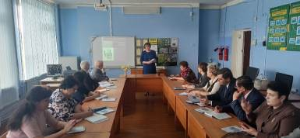
Семинар руководителей общеобразовательных учреждений Кузнецкого района
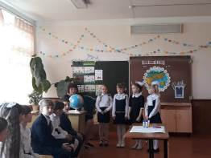
В соответствии с планом работы методического кабинета на 2021 – 2022 учебный год 28 апреля 2022 года состоялся семинар руководителей общеобразовательных учреждений Кузнецкого района «Развитие управленческой компетентности руководителя как важного ресурса развития школы».
Семинар открыла заведующая филиалом МБОУ СОШ с. Большой Труев – СОШ с. Явлейка Сорокина Галина Викторовна докладом по теме семинара, после которого все присутствующие директора школ выполнили диагностическую работу по управленческой компетенции.
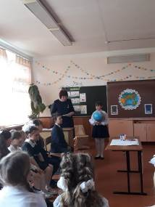
На семинаре были представлены: внеурочные занятия в 1 классе «Мусор Земле не к лицу», в 5 классе «Покорение функционального олимпа», открытый урок математики во 2 классе «Деление на три», мастер класс для руководителей «Добываю + применяю + оцениваю=?», внеклассное мероприятие «Весенний калейдоскоп».

